
ประกาศสถานีตำรวจภูธรรัตนบุรี

เรื่อง ประกาศผู้ชนะการเสนอราคา จัดซื้อค่าน้ำมันเชื้อเพลิง เพื่อใช้ในภารกิจป้องกันปราบปรามอาชญากรรม
โดยวิธีเฉพาะเจาะจง ประจำเดือน ตุลาคม 2567 ประจำปีงบประมาณ พ.ศ.2568
****************************************************

ตามที่ สถานีตำรวจภูธรรัตนบุรี ตำรวจภูธรจังหวัดสุรินทร์ มีความประสงค์เป็นในการจัดซื้อ น้ำมันเชื้อเพลิง โดยวิธีเฉพาะเจาะจง นั้น ผู้ได้รับการคัดเลือกมีรายละเอียด ดังนี้
1.ค่าน้ำมันเชื้อเพลิง ได้แก่ หจก.บุญรอดปิโตรเลียม(1994) โดยเสนอราคา 84,000 บาท ( แปดหมื่นสี่พันบาทถ้วน ) รวมภาษีมูลค่าเพิ่มและภาษีอื่น ค่าขนส่ง ค่าใช่จ่ายอื่นๆ ทั้งปวง

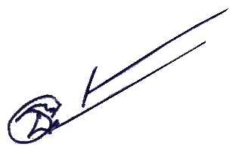
ประกาศ ณ วันที่ 31 ตุลาคม 2567

พันตำรวจเอก
( ธีระศักดิ์ เจริญศรี )
ผู้กำกับการสถานีตำรวจภูธรรัตนบุรี

